МИНИСТЕРСТВО НАУКИ И ВЫСШЕГО ОБРАЗОВАНИЯ РОССИЙСКОЙ ФЕДЕРАЦИИ

федеральное государственное автономное образовательное учреждение высшего образования

«САНКТ-ПЕТЕРБУРГСКИЙ ГОСУДАРСТВЕННЫЙ УНИВЕРСИТЕТ АЭРОКОСМИЧЕСКОГО ПРИБОРОСТРОЕНИЯ»

КАФЕДРА №  43

ОТЧЁТ

ЗАЩИЩЕН С ОЦЕНКОЙ

ПРЕПОДАВАТЕЛЬ

Старший преподаватель                                                               Соловьева Н.А.

должность, уч. Степень, звание   подпись, дата                    инициалы, фамилия

ОТЧЁТ О ЛАБОРАТОРНОЙ РАБОТЕ №1

Язык HTML. Приёмы вёрстки.

по курсу: Web-технологии.

РАБОТУ ВЫПОЛНИЛ

СТУДЕНТ ГР. 4136                                                                        Бобрович Н. С.

                                                                         подпись, дата                      инициалы, фамилия

Санкт-Петербург 2024

**Содержание отчёта:**

Содержание отчёта: 1

1. Варианты заданий: 2

2. Названия средств, использованных при выполнении работы (редактор, браузер и т.д.): 2

Браузер: Google Chrome 2

3. Словесное описание выполненных пунктов базового задания со ссылками на рисунки со скриншотами и на номера страниц отчёта, где размещён соответствующий листинг: 2

4. Словесное описание выполненных пунктов расширенного задания со ссылками на рисунки со скриншотами и на номера страниц отчёта, где размещён соответствующий листинг (если есть). Объяснение возможностей применённых тегов: 2

5. Список применённых тегов HTML5 со ссылками на рисунки со скриншотами и на номера страниц отчёта, где размещён соответствующий листинг: 2

6. Скриншоты web-страниц с подписью и номерами рисунков: 2

7. Тексты документов HTML с названиями файлов: 2

# Варианты заданий:

|  |  |  |
| --- | --- | --- |
| № | Вид таблицы | Вид списка |
| 3 | Объединение строк | нумерованный |

|  |  |
| --- | --- |
| № варианта | Тема |
| 24 | Форматы для хранения звука |

# Названия средств, использованных при выполнении работы (редактор, браузер и т.д.):

# 

# Браузер: Google Chrome

Редактор: Notepad++

# Словесное описание выполненных пунктов базового задания со ссылками на рисунки со скриншотами и на номера страниц отчёта, где размещён соответствующий листинг:

--- одна страница должна быть сверстана только средствами HTML4 (тег div) - **страница lab_1_main.html стр. 8**

**Рис. 1: Первая страница**

--- другая страница – только средствами HTML5 (обязательно использовать не менее 5 из тегов header, footer, article, section, aside, main, nav, aside) - **страница lab_1_dop.html стр. 10**

**Рис. 2: Вторая страница**

--- одна страница должна содержать ссылки на сайты, которые были использованы при подготовке (заголовок страницы: «Использованные источники») - **страница lab_1_sources.html стр. 14**

**Рис. 3: Третья страница**

1. Шапка сайта в верхней части каждой страницы (название сайта, название страницы, логотип)

**стр. 8 (только первое появление)**

**Рис. 4: Шапка страницы**

1. Меню с гиперссылками для перехода между страницами на каждой странице. Страницы, подготовленные при выполнении каждой последующей работы, должны встраиваться в основной сайт. Схема полного меню (после выполнения всех работ): 1.. главная страница, 2.. вторая страница, 3.. источники, 4.. лр3 (сценарий javascript), 5.. анкета (лр 5 с формой), 6.. таблицы из базы данных, 7.. xml. Названия пунктов меню должны отражать информационное содержание страницы.

**стр. 8 (только первое появление)**

**Рис. 5: Навигация между страницами**

1. Таблица со структурой по варианту. Оформить таблицу с применением атрибутов ее тегов.

**стр. 15**

**Рис. 6: Таблица**

1. Двухуровневый список (вид – нумерованный или маркированный – задает вариант). Если задан список определений – следует сделать два отдельных одноуровневых списка определений, причем в каждом должно быть не менее трех пунктов. Запрещается делать список из одного пункта. Список должен содержать структурированную информацию по теме сайта. В качестве этой информации нельзя представлять список источников. Для оформления использовать атрибуты тегов (type, start, value) списка. Объем списка должен быть не меньше следующей схемы:

* пункт 1
  + пункт 1.1
  + пункт 1.2
* пункт 2
  + 2.1 пункт 2.1
  + 2.2 пункт 2.2
* пункт 3
  + 3.1 пункт 3.1
  + 3.2 пункт 3.2

**стр. 14**

**Рис. 7: Список**

1. Набор картинок

**стр. 8 (только первое появление)**

1. Несколько горизонтальных линий (тег hr) для выделения разделов страниц

**стр. 8 (только первое появление)**

1. «подвал» внизу страницы

**стр. 12 (только первое появление)**

**Рис. 8: Подвал страницы**

# Словесное описание выполненных пунктов расширенного задания со ссылками на рисунки со скриншотами и на номера страниц отчёта, где размещён соответствующий листинг (если есть). Объяснение возможностей применённых тегов:

1. . Расширенное использование тега meta (кроме кодировки).

**стр. 8**

1. . Использование тегов структурного форматирования: abbr, cite, code, dfn, em, kbd, mark, samp, strong, var, q, blockquote. Минимум 5 разных.

Abbr - **стр. 14, рис. 9: abbr**

Cite - **стр. 18, рис. 10: cite**

Dfn - **стр. 9, рис. 11: dfn**

Em - **стр. 9, рис. 12: em**

Mark - **стр. 18, рис. 13: mark**

3.. Использование дополнительных тегов таблицы: th, caption, thead, tfoot, tbody, colgroup, col. Минимум 5 разных.

Th - **стр. 16**

Caption - **стр. 15**

Thead - **стр. 15**

Colgroup - **стр. 16**

Col - **стр. 16**

# Список применённых тегов HTML5 со ссылками на рисунки со скриншотами и на номера страниц отчёта, где размещён соответствующий листинг:

# Скриншоты web-страниц с подписью и номерами рисунков:

**Рис. 1: Первая страница**

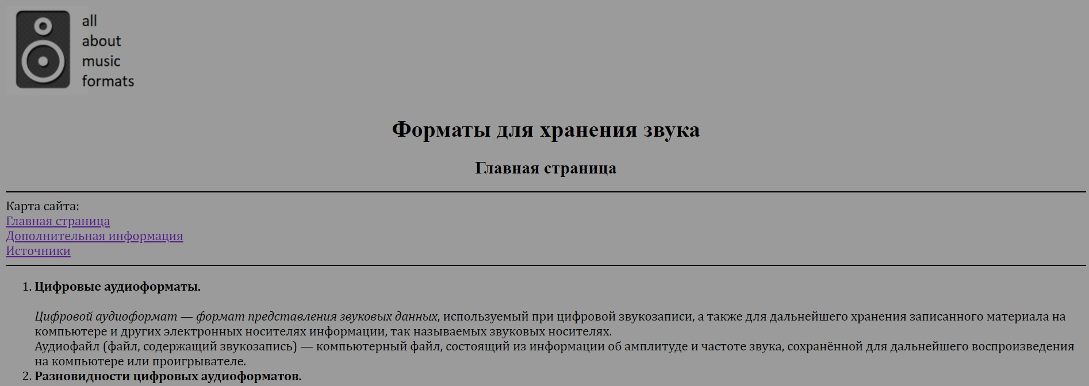

**Рис. 2: Вторая страница**

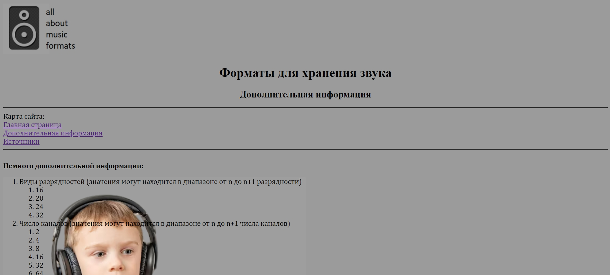

**Рис. 3: Третья страница**

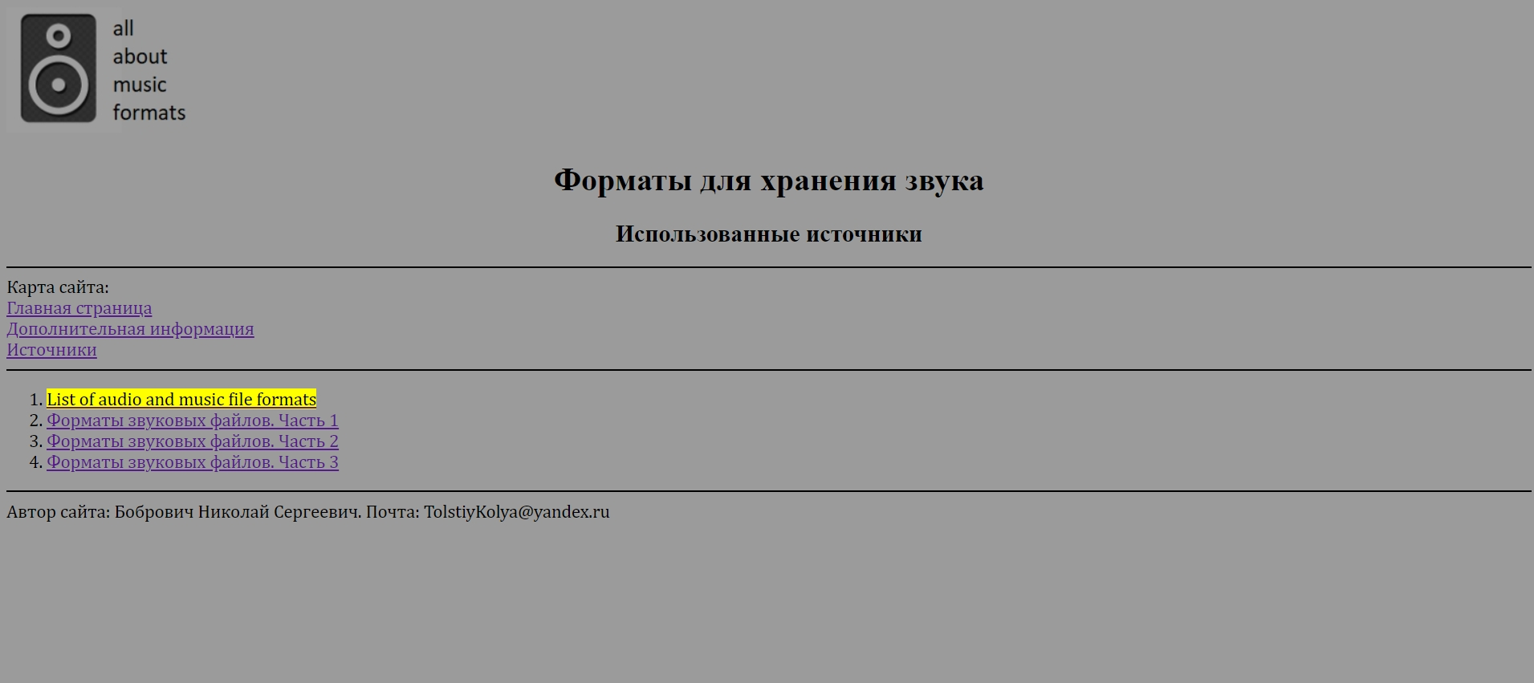

**Рис. 4: Шапка страницы**

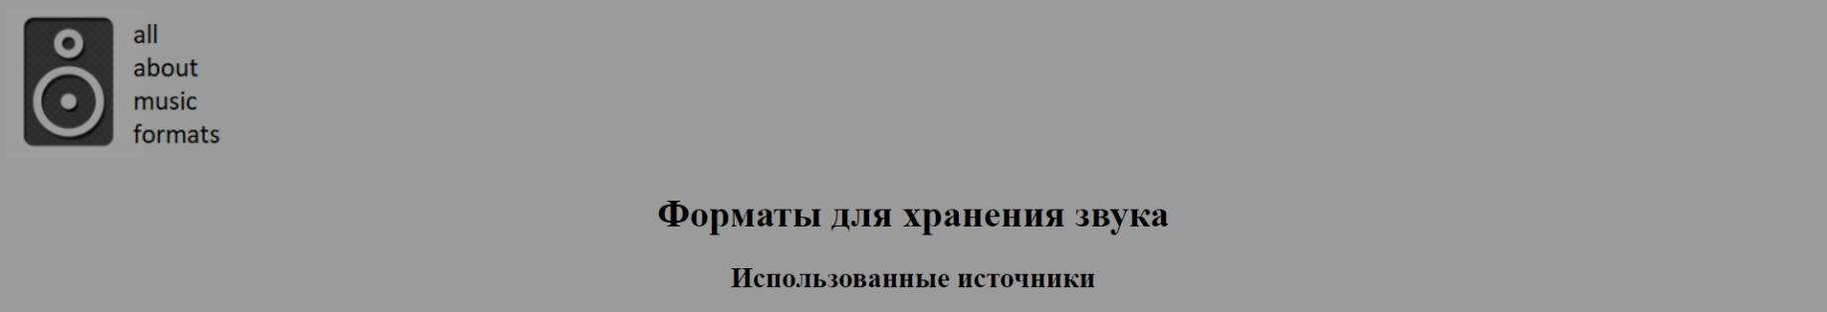

**Рис. 5: Навигация**



**Рис. 6: Таблица**

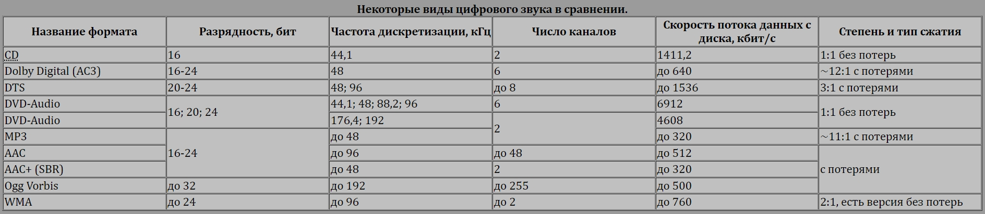

**Рис. 7: Список**

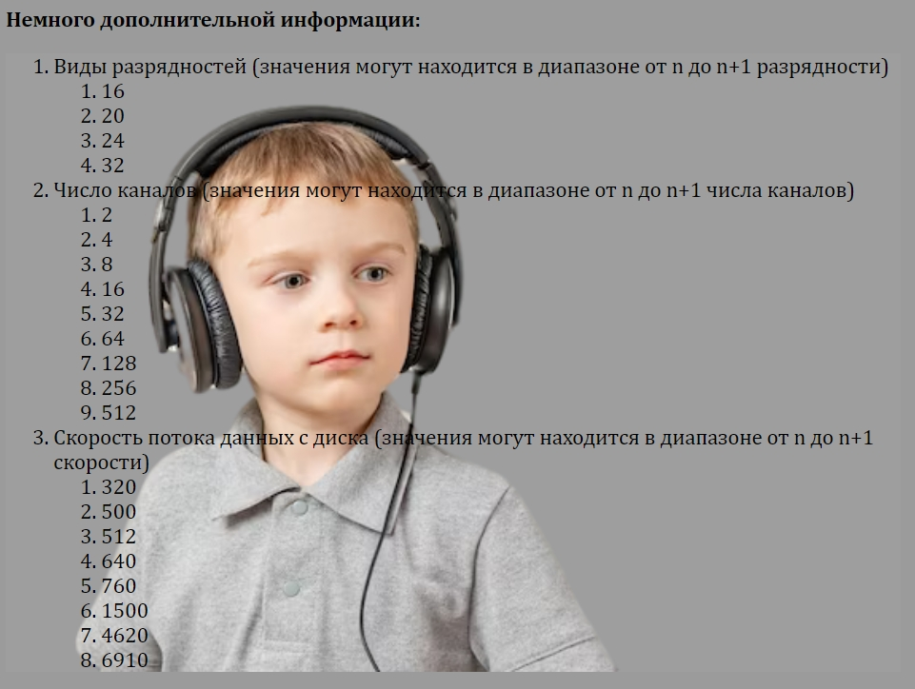

**Рис. 8: Подвал страницы**



**Рис. 9: abbr**

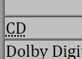

**Рис. 10: cite**

**Скриншот 24-02-2024 203140**

**Рис. 11: dfn**

**Скриншот 24-02-2024 203223**

**Рис. 12: em**

**Скриншот 24-02-2024 203239**

**Рис. 13: mark**

**Скриншот 24-02-2024 203302**

# Тексты документов HTML с названиями файлов:

**lab_1_main.html:**

<!DOCTYPE HTML PUBLIC "-//W3C//DTD HTML 4.01//EN" "http://www.w3.org/TR/html4/strict.dtd">

<html>

<head>

<meta http-equiv="Content-Type" content="text/html; charset=utf-8">

<meta name="Keywords" content="звук, хранение, хранение звука">

<title>Bobrovich_4136_WT</title>

</head>

<body bgcolor="#9B9B9B">

<a href="lab_1_main.html"><img src="logo.jpg"></a>

<h1 align="center">Форматы для хранения звука</h1>

<h2 align="center">Главная страница</h2>

<p><font size="4" face="Cambria">

<hr color="black">

Карта сайта:

<br><a href="lab_1_main.html">Главная страница</a>

<br><a href="lab_1_dop.html">Дополнительная информация</a>

<br><a href="lab_1_sources.html">Источники</a>

<hr color="black">

<ol>

<li><b>Цифровые аудиоформаты.</b></li>

<br><dfn>Цифровой аудиоформат</dfn> — <em>формат представления звуковых данных</em>, используемый при цифровой звукозаписи, а также для дальнейшего хранения записанного материала на компьютере и других электронных носителях информации, так называемых звуковых носителях.

<br>Аудиофайл (файл, содержащий звукозапись) — компьютерный файл, состоящий из информации об амплитуде и частоте звука, сохранённой для дальнейшего воспроизведения на компьютере или проигрывателе.

<li><b>Разновидности цифровых аудиоформатов.</b></li>

<br>Существуют различные понятия звукового формата.

Формат представления звуковых данных в цифровом виде зависит от способа квантования аналогово-цифровым преобразователем (АЦП). В звукотехнике в настоящее время наиболее распространены два вида квантования:

<ul>

<li>импульсно-кодовая модуляция,</li>

<li>сигма-дельта-модуляция.</li>

</ul>

Зачастую разрядность квантования и частоту дискретизации указывают для различных звуковых устройств записи и воспроизведения как формат представления цифрового звука (24 бита/192 кГц; 16 бит/48 кГц).

Формат файла определяет структуру и особенности представления звуковых данных при хранении на запоминающем устройстве ПК. Для устранения избыточности аудиоданных используются аудиокодеки, при помощи которых производится сжатие аудиоданных. Выделяют три группы звуковых форматов файлов:

<ul>

<li>аудиоформаты без сжатия, такие как WAV, AIFF,</li>

<li>аудиоформаты со сжатием без потерь (APE, FLAC),</li>

<li>аудиоформаты со сжатием с потерями (MP3, Ogg).</li>

</ul>

Особняком стоят модульные музыкальные форматы файлов, созданные синтетически или из семплов заранее записанных живых инструментов. Они в основном служат для создания современной электронной музыки (MOD). Также сюда можно отнести формат MIDI, который не является звукозаписью, но с помощью секвенсора позволяет записывать и воспроизводить музыку, используя определённый набор команд в текстовом виде.

Форматы носителей цифрового звука применяют как для массового распространения звуковых записей (CD, SACD), так и в профессиональной звукозаписи (DAT, минидиск).

Для систем пространственного звучания также можно выделить форматы звука, в основном являющиеся звуковым многоканальным сопровождением к кинофильмам. Такие системы имеют целые семейства форматов, созданные двумя крупными конкурирующими компаниями — Digital Theater Systems Inc. (DTS) и Dolby Laboratories Inc. (Dolby Digital).

Также форматом называют количество каналов в системах многоканального звука (5.1; 7.1). Изначально такая система была разработана для кинотеатров, но впоследствии была расширена для систем домашнего кинотеатра.

<li><b>Список цифровых аудиоформатов.</b></li>

<br><ul>

<li>AA</li>

<li>AAC</li>

<li>AC3 (Dolby Digital)</li>

<li>ADX</li>

<li>AHX</li>

<li>AIFF</li>

<li>APE</li>

<li>ASF</li>

<li>AU</li>

<li>AUD</li>

<li>DMF</li>

<li>DTS</li>

<li>DXD</li>

<li>FLAC</li>

<li>MMF (Yamaha SMAF)</li>

<li>MOD</li>

<li>MP1</li>

<li>MP2</li>

<li>MP3</li>

<li>MP4</li>

<li>MPC</li>

<li>Ogg Vorbis</li>

<li>Opus</li>

<li>RA</li>

<li>TTA</li>

<li>VOC</li>

<li>VOX</li>

<li>VQF</li>

<li>WAV</li>

<li>WMA</li>

<li>XM</li>

<li>CD</li>

<li>DVD-audio</li>

<li>MQA</li>

</ul>

<li><b>Форматы без сжатия</b></li>

<br><ul>

<li>AIFF</li>

<li>AU</li>

<li>CDDA — формат, используемый в аудио-CD</li>

<li>DSD — формат, используемый в SACD</li>

<li>DXD — качество цифровой звукозаписи DXD по многим параметрам превосходит не только другие ИКМ-форматы, но и DSD.</li>

<li>IFF-8SVX — Interchange File Format</li>

<li>IFF-16SV</li>

<li>RAW — необработанные («сырые») замеры без какого-либо заголовка или синхронизации</li>

<li>WAV — Microsoft Wave (Waveform audio format); разработан совместно с IBM</li>

</ul>

<li><b>Форматы со сжатием звука без потерь</b></li>

<br><ul>

<li>FLAC (.flac) — свободный кодек из проекта Ogg</li>

<li>Lossless Audio (.la)</li>

<li>Lossless Predictive Audio Compression (LPAC; .pac)</li>

<li>Apple Lossless (.m4a)</li>

<li>Monkey's Audio (.ape)</li>

<li>OptimFROG (.ofr)</li>

<li>RKAU (.rka)</li>

<li>Shorten (.shn)</li>

<li>TTA — True Audio, свободный кодек</li>

<li>TAK (.tak) — Tom’s lossless Audio Kompressor</li>

<li>WavPack (.wv)</li>

<li>Windows Media Audio 9 Lossless (.wma)</li>

<li>ADX — формат звука с максимальным битрейтом 1 Гбит/с</li>

<li>PXD (.pxd) — формат компании PXD Media. Один из первых аудиокодеков без потерь (1997). Используется в музыкальных конструкторах EJAY и других.</li>

</ul>

<li><b>Кодирование с потерями</b></li>

<br><ul>

<li>MP2 — MPEG-1/2 Layer 2 (Musicam)</li>

<li>MP3 — MPEG-1/2/2.5 Layer 3</li>

<li>Vorbis — проект Ogg, свободный, похож по принципам на MP3</li>

<li>Speex — проект Ogg, свободный, сжатие голоса, низкий битрейт</li>

<li>Opus — проект Ogg, свободный, передача звука по сети; основан на технологиях кодеков CELT и SILK.</li>

<li>GSM-FR — GSM Full Rate, изначально для сотовых телефонов</li>

<li>G.723.1 — один из базовых кодеков речевой IP-телефонии</li>

<li>G.729 — эффективный узкополосный речевой кодек IP-телефонии</li>

<li>Windows Media Audio (WMA)</li>

<li>AAC (.m4a, .mp4, .m4p, .aac) — Advanced Audio Coding, часто в контейнере MPEG-4</li>

<li>Musepack — Musepack (MPC)</li>

<li>TwinVQ — Yamaha TwinVQ (VQF)</li>

<li>RealAudio (RA, RM)</li>

<li>OTS Audio File — похож на MP3</li>

<li>SWA — Macromedia Shockwave Audio; сжатие как в MP3 с дополнительными заголовками для Macromedia Director</li>

</ul>

<li><b>Другие форматы</b></li>

<br><ul>

<li>GYM — лог чипа Genesis YM2612</li>

<li>IMF (id Music File) — создан id Software, содержит лишь байты, передаваемые чипу OPL2</li>

<li>IT — модуль Impulse Tracker, добавлены сжатые инструменты, действия на отпускание ноты, и др.</li>

<li>MID, MIDI (Musical Instrument Digital Interface) — обычно просто ноты и управляющие инструкции, но изредка и дампы семплов)</li>

<li>MT2 — модуль MadTracker, сочетает свойства IT и XM</li>

<li>MNG — звуковое сопровождение (BGM) для игр серии Creatures, начиная с Creatures 2</li>

<li>MOD — модули Soundtracker и Protracker для семплов и мелодии</li>

<li>MusicXML</li>

<li>NSF (NES music)</li>

<li>NIFF</li>

<li>ORG (Organya) — формат, придуманный разработчиками игры Cave Story</li>

<li>PSF — PlayStation sound format</li>

<li>PTB (Power Tab Editor tab)</li>

<li>S3M — модуль ScreamTracker 3, чуть больше эффектов и отдельной колонкой громкости</li>

<li>SPC — звуковой формат Super Nintendo Entertainment System</li>

<li>STF — файл проекта StudioFactory, содержит все необходимые патчи, семплы, треки и установки для воспроизведения файла</li>

<li>SYN — файл проекта SynFactory, содержит все необходимые патчи, семплы, треки и установки для воспроизведения файла</li>

<li>VGM (Video Game Music) — лог нескольких чипов</li>

<li>XM — модуль Fast Tracker, добавлены инструменты</li>

<li>YM — формат звукового чипа Atari ST/Amstrad CPC YM2149</li>

</ul>

</ol>

<hr color="black">

Автор сайта: Бобрович Николай Сергеевич. Почта: TolstiyKolya@yandex.ru

</font>

</p>

</body>

</html>

<!DOCTYPE HTML PUBLIC "-//W3C//DTD HTML 4.01//EN" "http://www.w3.org/TR/html4/strict.dtd">

<html>

<head>

<meta http-equiv="Content-Type" content="text/html; charset=utf-8">

<title>Bobrovich_4136_WT</title>

</head>

<body bgcolor="#9B9B9B">

<a href="lab_1_main.html"><img src="logo.jpg"></a>

<h1 align="center">Форматы для хранения звука</h1>

<h2 align="center">Использованные источники</h2>

<p><font size="4" face="Cambria">

<hr color="black">

Карта сайта:

<br><a href="lab_1_main.html">Главная страница</a>

<br><a href="lab_1_main.html">Дополнительная информация</a>

<br><a href="lab_1_sources.html">Источники</a>

<hr color="black">

<ol>

<li><a href="https://www.file-extensions.org/filetype/extension/name/audio-and-sound-files">List of audio and music file formats</a></li>

<li><a href="https://www.linuxlib.ru/mmedia/sndfl1.htm">Форматы звуковых файлов. Часть 1</a></li>

<li><a href="https://www.linuxlib.ru/mmedia/sndfl2.htm">Форматы звуковых файлов. Часть 2</a></li>

<li><a href="https://www.linuxlib.ru/mmedia/sndfl3.htm">Форматы звуковых файлов. Часть 3</a></li>

</ol>

<hr color="black">

Автор сайта: Бобрович Николай Сергеевич. Почта: TolstiyKolya@yandex.ru

</font>

</p>

</body>

</html>

**lab_1_dop.html:**

<!DOCTYPE html>

<html>

<style>

header, section, footer, aside, nav, article

{

display: block;

}

aside

{

background-image: url("wt4.png");

background-repeat: no-repeat;

background-size: cover;

width: 50%;

}

table

{

width: 100%;

color: black;

border-spacing: 1px;

}

abbr {

}

</style>

<head>

<meta charset="utf-8">

<title>Bobrovich_4136_WT</title>

</head>

<body bgcolor="#9B9B9B">

<header>

<a href="lab_1_main.html"><img src="logo.jpg"></a>

<h1 align="center">Форматы для хранения звука</h1>

<h2 align="center">Дополнительная информация</h2>

</header>

<font size="4" face="Cambria">

<nav>

<hr color="black">

Карта сайта:

<br><a href="lab_1_main.html">Главная страница</a>

<br><a href="lab_1_dop.html">Дополнительная информация</a>

<br><a href="lab_1_sources.html">Источники</a>

<hr color="black">

</nav>

<article>

<br><b>Немного дополнительной информации:</b>

<aside>

<ol start="1" value="l1">

<li>Виды разрядностей (значения могут находится в диапазоне от n до n+1 разрядности)</li>

<ol>

<li>16</li>

<li>20</li>

<li>24</li>

<li>32</li>

</ol>

<li>Число каналов (значения могут находится в диапазоне от n до n+1 числа каналов)

<ol>

<li>2</li>

<li>4</li>

<li>8</li>

<li>16</li>

<li>32</li>

<li>64</li>

<li>128</li>

<li>256</li>

<li>512</li>

</ol>

</li>

<li>Скорость потока данных с диска (значения могут находится в диапазоне от n до n+1 скорости)</li>

<ol>

<li>320</li>

<li>500</li>

<li>512</li>

<li>640</li>

<li>760</li>

<li>1500</li>

<li>4620</li>

<li>6910</li>

</ol>

</ol>

</aside>

<section>

<table border="1">

<caption><b>Некоторые виды цифрового звука в сравнении.</b></caption>

<thead style="background: silver">

<colgroup width="250">

<col span="5">

<tr>

<th>Название формата</th>

<th>Разрядность, бит</th>

<th>Частота дискретизации, кГц</th>

<th>Число каналов</th>

<th>Скорость потока данных с диска, кбит/с</th>

<th>Степень и тип сжатия</th>

</tr>

<tr>

<td><abbr title="common disk">CD</abbr> </td>

<td>16</td>

<td>44,1</td>

<td>2</td>

<td>1411,2</td>

<td>1:1 без потерь</td>

</tr>

<tr>

<td>Dolby Digital (AC3)</td>

<td>16-24</td>

<td>48</td>

<td>6</td>

<td>до 640</td>

<td>~12:1 с потерями</td>

</tr>

<tr>

<td>DTS</td>

<td>20-24</td>

<td>48; 96</td>

<td>до 8</td>

<td>до 1536</td>

<td>3:1 с потерями</td>

</tr>

<tr>

<td>DVD-Audio</td>

<td rowspan="2">16; 20; 24</td>

<td>44,1; 48; 88,2; 96</td>

<td>6</td>

<td>6912</td>

<td rowspan="2">1:1 без потерь</td>

</tr>

<tr>

<td>DVD-Audio</td>

<td>176,4; 192</td>

<td rowspan="2">2</td>

<td>4608</td>

</tr>

<tr>

<td>MP3</td>

<td rowspan="3">16-24</td>

<td>до 48</td>

<td>до 320</td>

<td>~11:1 с потерями</td>

</tr>

<tr>

<td>AAC</td>

<td>до 96</td>

<td>до 48</td>

<td>до 512</td>

<td rowspan="3">с потерями</td>

</tr>

<tr>

<td>AAC+ (SBR)</td>

<td>до 48</td>

<td>2</td>

<td>до 320</td>

</tr>

<tr>

<td>Ogg Vorbis</td>

<td>до 32</td>

<td>до 192</td>

<td>до 255</td>

<td>до 500</td>

</tr>

<tr>

<td>WMA</td>

<td>до 24</td>

<td>до 96</td>

<td>до 2</td>

<td>до 760</td>

<td>2:1, есть версия без потерь</td>

</tr>

</table>

</section>

</article>

<footer>

<hr color="black">

Автор сайта: Бобрович Николай Сергеевич. Почта: TolstiyKolya@yandex.ru

<br><cite>Кто волк, тот волк.</cite>

</footer>

</font>

</body>

</html>

**lab_1_sources.html:**

<!DOCTYPE HTML PUBLIC "-//W3C//DTD HTML 4.01//EN" "http://www.w3.org/TR/html4/strict.dtd">

<html>

<head>

<meta http-equiv="Content-Type" content="text/html; charset=utf-8">

<title>Bobrovich_4136_WT</title>

</head>

<body bgcolor="#9B9B9B">

<a href="lab_1_main.html"><img src="logo.jpg"></a>

<h1 align="center">Форматы для хранения звука</h1>

<h2 align="center">Использованные источники</h2>

<p><font size="4" face="Cambria">

<hr color="black">

Карта сайта:

<br><a href="lab_1_main.html">Главная страница</a>

<br><a href="lab_1_dop.html">Дополнительная информация</a>

<br><a href="lab_1_sources.html">Источники</a>

<hr color="black">

<ol>

<li><a href="https://www.file-extensions.org/filetype/extension/name/audio-and-sound-files"><mark>List of audio and music file formats</mark></a></li>

<li><a href="https://www.linuxlib.ru/mmedia/sndfl1.htm">Форматы звуковых файлов. Часть 1</a></li>

<li><a href="https://www.linuxlib.ru/mmedia/sndfl2.htm">Форматы звуковых файлов. Часть 2</a></li>

<li><a href="https://www.linuxlib.ru/mmedia/sndfl3.htm">Форматы звуковых файлов. Часть 3</a></li>

</ol>

<hr color="black">

Автор сайта: Бобрович Николай Сергеевич. Почта: TolstiyKolya@yandex.ru

</font>

</p>

</body>

</html>